MRSオフィシャルインストラクター講習会のお知らせ

MRSインストラクターとはTCJ本部事務局の規定に沿ってインストラクター主催によるMRS1ベーシックツリークライマーとMRS2、MRS3ツリークライマーの資格認定講習会をご自身のフィールドやその他の地域で開催することのできる人に与えられる資格です。また、MRSファシリテーターと同様にツリークライミング普及のイベント等、事業展開することが可能です。TCJにおいて学んだ卓越した技術と誠心のもとTCJ公認MRSインストラクターとしてご活動できます。
是非あなたもこの機会にチャレンジしてみませんか？

日 時 2021年 3月 １２日（金）～ １３日（土）宿泊
１日目 8：30 集合 9：00 開始～ 21：30 終了予定
２日目 9：00 開始 17：30 解散予定

会場＆宿泊 １日目：中小企業大学瀬戸校
住所 ：愛知県瀬戸市川平町79番地 ℡：0561-48-3400
(http://www.smrj.go.jp/inst/seto/access/000640.html)
２日目：TCJ本部周辺の森
住所 ：愛知県瀬戸市定光寺町323-4 ℡：0561-86-8080

講 師 ジョン ギャスライト【TREE CLIMBING®JAPAN創立者】
川尻 秀樹【TREE CLIMBING®JAPAN公認インストラクター】

定 員 10名（最少催行人数 3名）

対 象 ①MRSファシリテーター資格取得者であり、登録料などの滞りのない者。
②指導者（20 歳以上）としてふさわしい理念と技術、人格を有していること。
③MRSファシリテーター資格取得後、MRS1ベーシック、MRS2、MRS3ツリークライマー、MRSファシリテーターの各資格講習会の場でアシスタント経験がある者。
但し2019年までMRS2、MRS3ツリークライマーは施行されていないので旧ツリークライマー、スキルアップ４科目受講済の方は、それに相当すると認めます。
④普通救命講習以上の救急救命技術を習得し、ファーストエイドなど危機管理が
十分にできる者。
⑤TCJ 創立者のジョンギャスライトと共にツリークライミングの理念を広く
一般の人々に伝え後進の指導育成に意欲と精神を持ち、創立者、副代表が認める者。

受 講 料 ￥68,000-
・講習料・保険料
・年間登録料別途￥16,200/1年
（受講後、認定開始月より月割でお納めいただきます）

そ の 他 講習会会場までの交通費・宿泊費など別途必要となります。
締 切 2月１２日（金）（定員になり次第締め切り）

申込方法 申し込み用紙にご記入の上、「MRSオフィシャルインストラクター講習会申込願書」と「必要枚数のレポート・職務経歴」を合わせFAX・郵送・E-mailにてお申込みください。
受付後、詳しい資料をお送りします。

キャンセル料 開催５日前まで無料、4～3日前まで30％、２日前まで半額、前日及び当日は全額負担となります。

「TCJ MRSオフィシャルインストラクター講習」とは
「ツリークライミング®ジャパン」公式の講習会です。この講習会で取得する資格は、ツリークライミング®（商標登録第４６２０６９７号）という名称を用い、ツリークライミング講習会やイベントを開催し、収益を得て事業展開していける資格です。また、ファシリテーターと同様にツリークライミング普及のイベント等、事業展開することが可能です。TCJ において学んだ卓越した技術と誠心のもとTCJ公認MRSインストラクターとしてご活動できます。

TCJ MRSオフィシャルインストラクター講習会の主な内容
TCJ理念確認
・MRS1ベーシックツリークライマー講習会、MRS2、MRS3ツリークツイマー講習会
での指導要項に基づく実施内容と知識確認
・資格認定講習会の開催準備から事後報告までの事務手続
・MRSオフィシャルインストラクター懇親会 他

TCJ MRSオフィシャルインストラクター講習会 お問合せ先
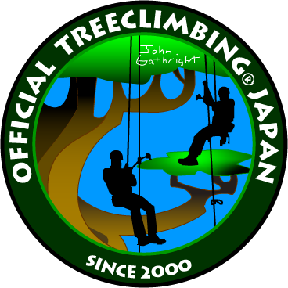
TCJ本部：TREE CLIMBING® JAPAN
〒４８０－１２０１愛知県瀬戸市定光寺町３２３－４
ＴＥＬ：０５６１－８６－８０８０
FAX :０５６１－８６－８５８０
E-mail:info@treeclimbingjapan.org
ＵＲＬ：https://www.treeclimbingjapan.org

